**1. Функциональная декомпозиция действий курьера**

**Цель**:

Детализировать процесс работы курьера для автоматизации в мобильном приложении.

**Вид**:

Процессная декомпозиция (последовательность действий).

**Уровни**:

* **Уровень 1**: Основные этапы доставки.
* **Уровень 2**: Конкретные шаги.

**Декомпозиция**:





**2. Объектная декомпозиция ролей**

**Цель**:

Структурировать участников системы для проектирования ИТ-решения.

**Уровни**:

* **Уровень 1**: Основные роли.
* **Уровень 2**: Подсистемы, связанные с каждой ролью.
* **Уровень 3:** Функции подсистем

**Декомпозиция**:

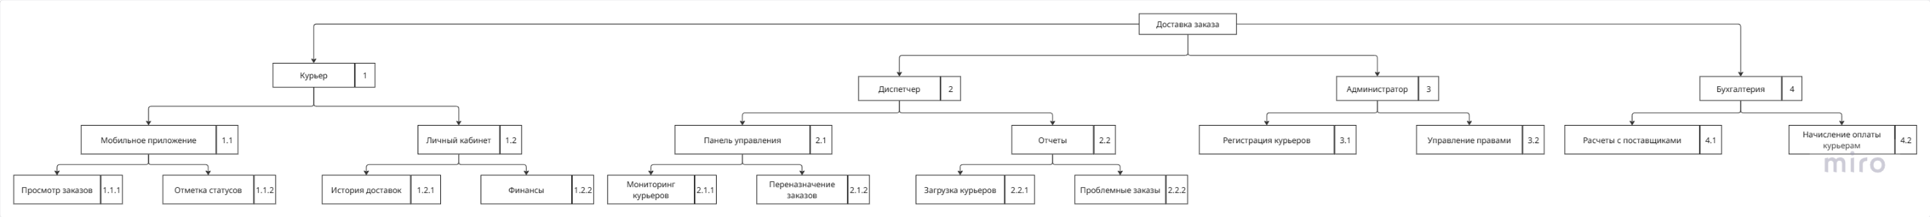

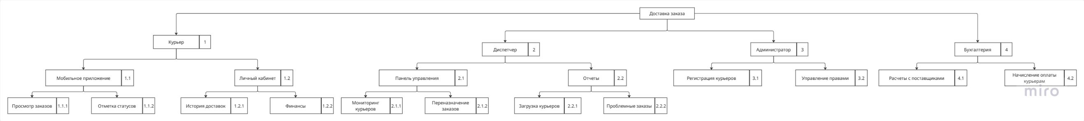

**3. Критерии разбиения**

* **Функциональная декомпозиция**:
  + Поэтапное выполнение задачи доставки (логика workflow).
* **Объектная декомпозиция**:
  + Роли и их взаимодействие с компонентами системы.